个人简历

细节决定成败。

Personal resume

基本信息

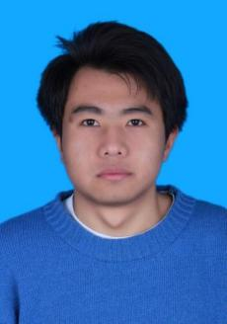

姓 名 ：X X X

民 族 ：汉

电 话 ：183******97

邮 箱 ：2******94@qq.com

生 日：1997.08

籍 贯：甘肃

学 历 ：本科

2016.09-2019.07 宝鸡XXXX学院 中医学（专科）

2019.09-2021.07 陕西XXXX学院 中药学（本科）

本人医学专业，执行力强、抗压力强，具有一定的学术推广能力。能够在合规前提下独立举办各种科室会、城市会、胸痛中心会议以及各种赞助会议，协助以及简单解决临床所出现的问题。注重于学术化推广。主要推广科室为内分泌科和心血管科，以及少量的肾内科。既往业绩良好，无合规事件，会议完美率100%，准入产品1个。

自我评价

* **2021.07-2022.05 XXXXX 医学代表**
* 在合规的情况下完成公司下辖的各项指标，在天水市各三甲医院高效拜访内分泌科、心血管科、肾内科客户，传递学术观念，高质量开展各种会议，月均开展会议20场。
* 能够独自高效开展各种科会、城市会以及各种赞助会议，完成2场城市会，一场胸痛中心预检会议。有效地缔结大客户，维护上量和开展高质量客情。
* 基本完成公司开展的各项拓展项目并积极推荐，在上级的带领下，积极参加培训学习提升自己、团结同事，全年无合规事件。
* 完成主要产品纯销翻2倍目标，主要产品增长迅速、市场占有率达70%，准入产品1个。

工作经历

* **2018.07-2019.07 宝鸡XXXX医院 实习医师**
* 实习科室：中医科、心内科、神经内科、肿瘤科、外科等，在上级医师指导下进行相关的体格检查和临床诊疗，以及书写病历等，完成实习医生的工作。并协助上级医师完成临床接诊。
* **2020.12-2021.07 XXXXX 实习代表**
* 实习期间跟随带教老师在咸阳市XXX科和内分泌科完成每天所需拜访的任务，能够独立拜访客户，贯彻公司项目，初步解决客户所遇到问题。能够合规高效单独召开各种会议。同时，引导客户注册线上医院，完成后续诊疗计划。实习期间主要任务是提升院内纯销和开拓院外引流，完成院内销量翻3翻。

教育背景

实习经历